LE VICENDE DEL CONFINE ORIENTALE
E IL MONDO DELLA SCUOLA
SEMINARIO REGIONALE
I.I.S. “Sassetti Peruzzi” – Firenze
Castello dell’Acciaiolo – Scandicci
Giovedì, 2 dicembre 2021
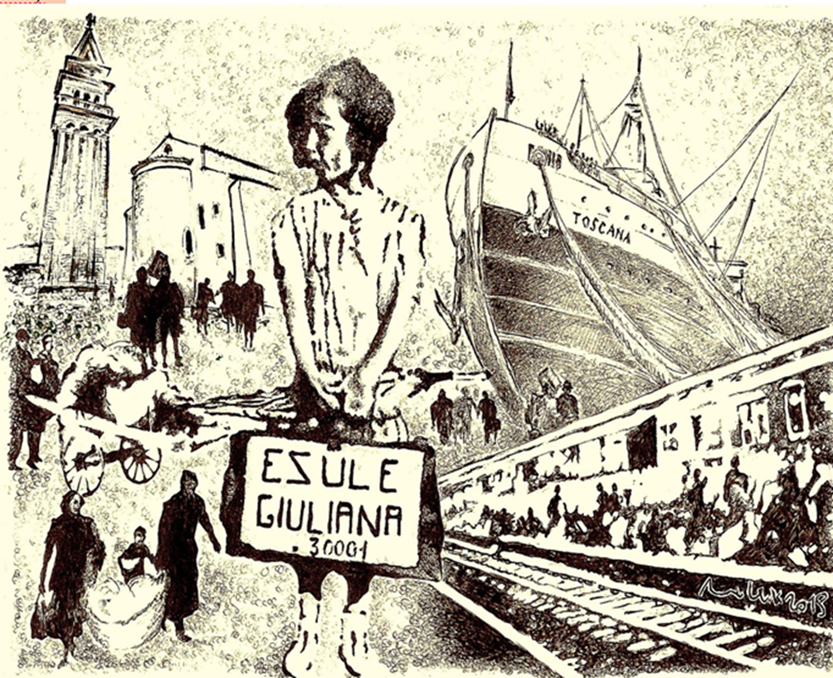
PROGRAMMA
Ore 09.00 Registrazione dei partecipanti
Ore 09.30 Saluti istituzionali
Ore 10.30 Un confine mobile: dalla Prima Guerra mondiale al Trattato di Parigi
Marino Micich
Coffee break
Ore 11.30 Foibe tra negazione e rimozione: le ragioni del silenzio - Gianni Oliva
Ore 12.30 Il silenzio di Vergarolla - La testimonianza di Claudio Bronzin

Lunch
Ore 15.00 Spunti e proposte didattiche
Presentazione dell’UDA “Assordanti silenzi - Le complesse vicende del Confine Orientale” - Gruppo di lavoro Scuola Estiva 2021: Manuela Deiana (Convitto Nazionale Vittorio Emanuele II – Cagliari), Annamaria Farina (IPS Maffeo Pantaleoni – Frascati), Simona Nicolosi (IMS Margherita di Savoia – Roma), Marella Pappalardo (IISACP di Orvieto), Daniela Velli (IIS Sassetti Peruzzi – Firenze)
Ore 16.00 Dibattito
Ore 17.00 Consegna attestati

ISCRIZIONE: https://forms.gle/c5mgjzm64xkRiSdE9

